SAMENSPEL AVELGEM-REKKEM-WAREGEM

SOUILLAC 29 JULI 2019

GROTE PRIJS “ARMANDO”

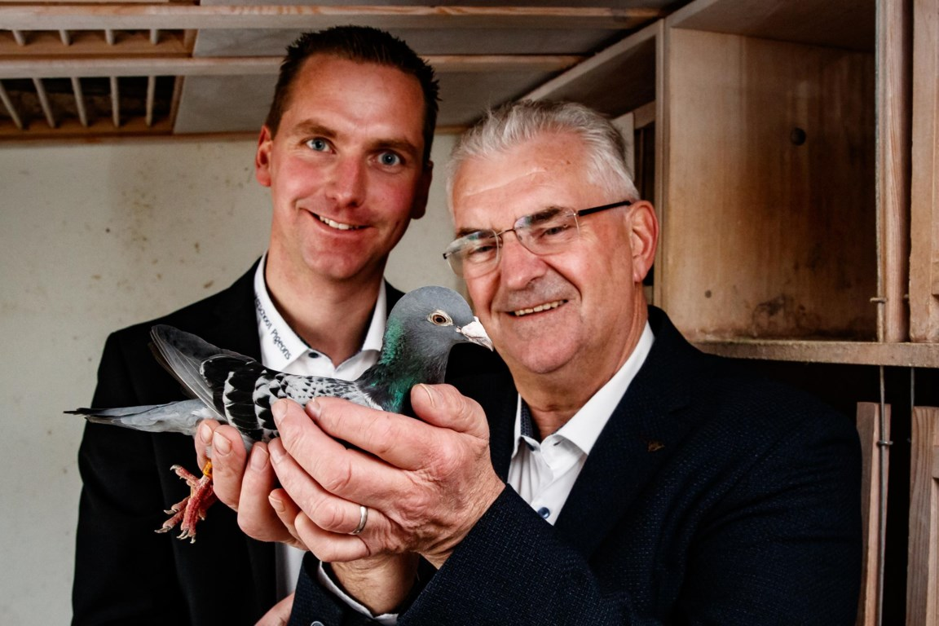

WINNAARS EREPRIJZEN
OUDE DUIVEN | JAARSE
EREPRIJS “ARMANDO” aan  MOREELS Simon,Marke | EREPRIJS Thierry VERCRUYSSE  aan DEBACKER Chris,Beveren-Leie
Aan de 2de PRIJS,zak duivenvoer VANROBAEYS  Aan VAN den BERGHE Bert,Wortegem | Aan de 2de PRIJS,zak duivenvoer VANROBAEYS aan MYLLE Roger,Bellegem
Aan de 3de PRIJS,zak duivenvoer VANROBAEYS  Aan VAN HOUTTE Antoon,Machelen | Aan de 3de PRIJS,zak duivenvoer VANROBAEYS  aan VERHEYE Rino,Aalbeke
Aan de 28 ste PRIJS,zak duivenvoer VANVANROBAEYS aan  DECABOOTER Luc,Harelbeke | Aan de 28ste PRIJS,zak duivenvoer VANROBAEYS aan  VERSCHOOT Joël,Ingelmunster
Aan de 1ste serie 1 en 2,1 zak duivenvoer VANROBAEYS aan  MAQUET J.en J.,Kluisbergen | Aan de 1ste serie 1 en 2,zak duivenvoer VANROBAEYS aan  VERHEYE Rino,Aalbeke
Aan de LAATSTE liefhebber met enige prijs op de uitslag,zak duivenvoer VANROBAEYS aan  SIMOENS Roger en Norga,Kruishoutem | Aan de LAATSTE liefhebber met enige prijs op de uitslag,zak duivenvoer VANROBAEYS aan  NOPPE Marcel,Marke

Met dank aan de heer Joël VERSCHOOT voor het schenken van deze prijzen.
EREPRIJZEN VOORZITTER Frederik BRACKE

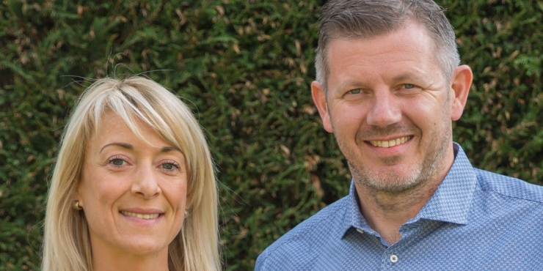

Winnaars van de champagne geschonken door onze voorzitter,
aan de 3 eerste liefhebbers bij de oude en jaarse duiven.

Volgende liefhebbers winnen 1 fles CHAMPAGNE op SOUILLAC.

OUDE DUIVEN | JAARSE
MOREELS Simon,Marke | DEBACKER CHRIS,Beveren-Leie
VAN EECKHOUT Eric,Lauwe | MYLLE Roger,Bellegem
MAROY Geert,Heestert | VERHEYE Rino,Aalbeke

